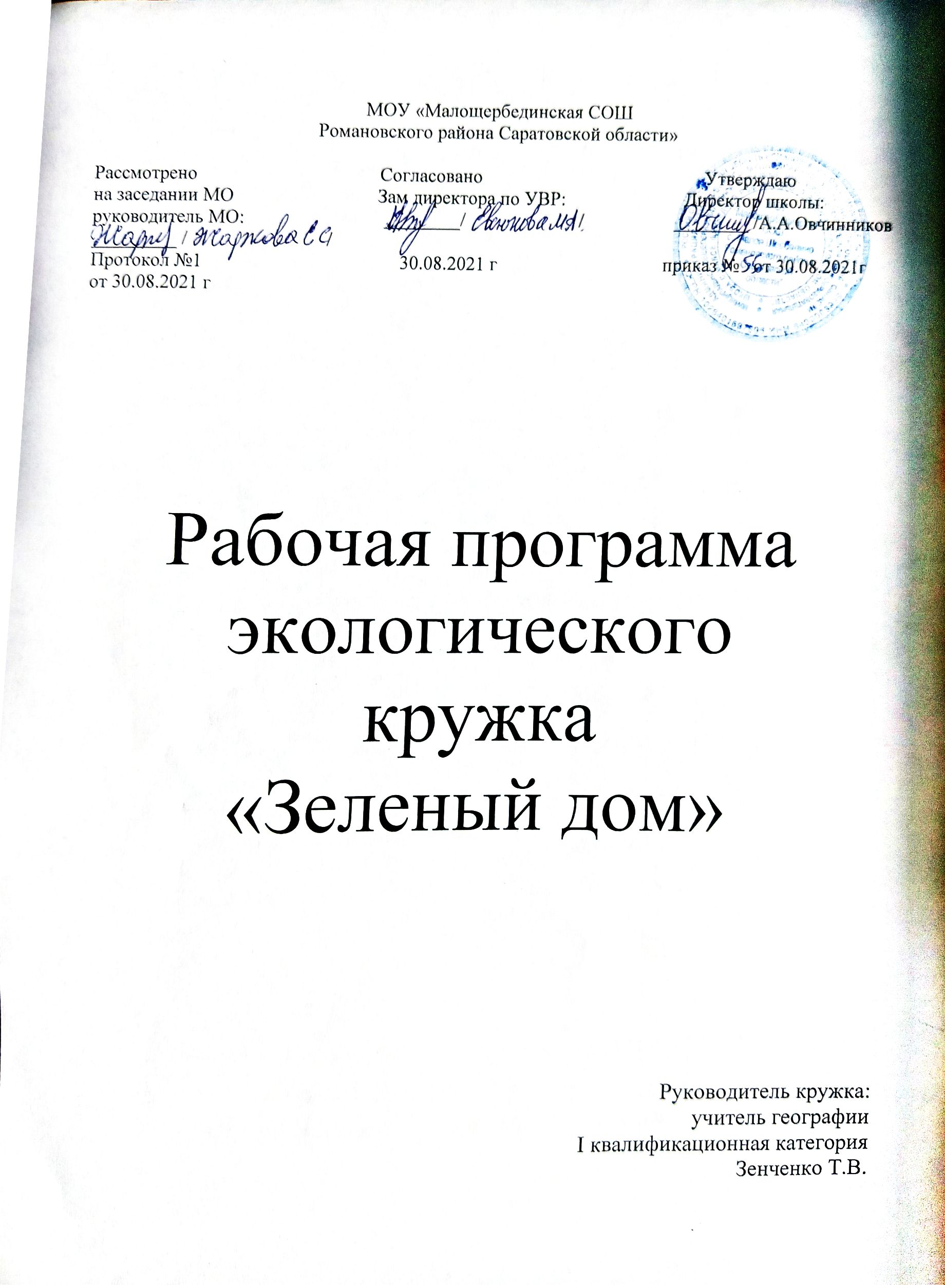
Пояснительная записка
Авторская программа экологического кружка «Зеленый дом»» направлена на формирование у воспитанников экологического сознания, как основы для формирования нового типа отношений между человеком и природой. Настоящая программа базируется на принципах гуманистической экологии и рассчитана на формирование у обучающихся мировоззрения нового типа.
Принципы гуманистической экологии:
- Принцип единства (все мы являемся частью природы).
- Принцип смирения (мы представляем собой ценный вид, однако не более важный, чем другие).
- Принцип сотрудничества (наша роль заключается в понимании и сотрудничестве с природой, а не в ее завоевании).
- Принцип уважения к природе (каждое живое существо имеет право на жизнь).
- Принцип уважения к своим корням и, прежде всего, к Земле (все, что мы имеем или будем иметь, в конечном счете, идет от Солнца и Земли; Земля без нас может существовать, а мы без нее – нет).
- Принцип права будущих поколений (после себя мы должны оставить Землю, по крайней мере, такой ж, если не лучше, чем она была для нас).
- Принцип: непосредственный опыт – лучший учитель (чтобы любить, лелеять и понимать природу и самого себя, необходимо затратить время на непосредственное познание и чувственное восприятие воздуха, воды, почвы, растений, животных, бактерий и других компонентов природы).
- Принцип: люби свой родной край (изучайте и любите природу своего края, живите в согласии с ней, ступайте по Земле с осторожностью).
В настоящее время все большее внимание уделяется проблемам формирования экологического сознания людей на основе конкретной, практико-ориентированной деятельности, направленной на изучение и защиту природы, осознании себя как части природы, в том числе и природы родного края. В решении данной задачи эффективным является использование большого потенциала дополнительного образования детей. Поэтому программа экологического кружка «Зеленый дом» является актуальной и необходимой, отвечает потребностям и запросам не только детей, но и их родителей, общества в целом.
Цель программы:
Воспитание у детей нравственных и духовных ценностей, мировоззренческой ориентации, глобального мышления, формирование психологической установки на мирное, бесконфликтное проживание человека в природе.

Задачи программы:
- обучающие: изучение методов проектной деятельности; усвоение знаний о взаимоотношении человека и природы через игру.
- воспитательные: привитие любви к природе родного края, ориентированной на практическую деятельность по защите окружающей среды
- развивающие: развитие творческого мышления и навыков самостоятельной работы воспитанников; развитие положительных качеств характера воспитанников (внимание к себе и ближним, природосообразное поведение).
Отличительной особенностью данной программы является ее ярко выраженная практическая направленность: планируются конкретные дела по формированию экологической культуры окружающих людей, практическая природоохранная деятельность.
Следующей отличительной особенностью программы является её ориентация на проектную деятельность воспитанников. Учащиеся под руководством учителя сами создают образовательные продукты: сценарии, презентации, информационные бюллетени, кормушки, скворечники и т.д.
Особенностью организации учебно-воспитательного процесса по данной программе является её творческая направленность. Большая часть учебного времени отводится на подготовку и осуществление зрелищных форм представления своих экологических знаний и умений. В процессе работы в кружке дети учатся сами и обучают других. Роль педагога заключается в создании условий для продуктивной творческой деятельности, работе по раскрытию воспитательного потенциала изучаемых явлений и объектов, формировании атмосферы доверия, творчества и взаимопомощи на занятиях кружка.
Данная программа рассчитана на работу с учащимися начального и среднего звена (8-15 лет), что предполагает планирование содержания занятий в соответствии со степенью развития учебных навыков, возрастными особенностями и личными предпочтениями. Набор детей в группу осуществляется на добровольных началах, предполагается постоянный состав группы: в группу входят учащиеся 3- 9 классов. Количество детей в группе в течение года может меняться, так как могут меняться интересы и предпочтения воспитанников.
Программой предусматривается 34 занятия (1 занятие в неделю) в течение учебного года. Время одного занятия 45 минут, занятия в режиме театрального выступления могут проводиться более или менее длительное время и не всегда вписываться в график занятия кружка.
Так как программа предполагает подготовку зрелищных мероприятий к экологическим датам, тематическое планирование может корректироваться в течение учебного года с учетом времени подготовки к мероприятиям.
В течение года планируется проведение игровых методик для работы с детьми, зрелищных форм подведения итогов реализации программы, использование проектных методик, работа в малых группах.
Планируется большее внимание уделять индивидуальной работе с детьми, участию в экологических конкурсах и мероприятиях разного уровня. Воспитанники будут больше применять Интернет-ресурсы для работы.
Программа предполагает проведение занятий с применением разнообразных форм и методов работы (экскурсии, практическая природоохранная деятельность, работа с литературой, репетиции, изготовление костюмов и декораций, выступления перед публикой, игры, викторины). Дидактический материал заявлен с учетом вариативности форм проведения занятий: возможна замена экскурсии в природу мультимедийной презентацией, подбор тематики проектных работ в соответствии с запросами воспитанников и другие изменения, связанные с адаптацией программы к конкретным условиям образовательного учреждения и контингенту воспитанников.
Ожидаемый результат:
- Овладение основами методики проектной деятельности. Прочность усвоения навыков проектной деятельности проверяется в ходе применения их на практике: самостоятельная подготовка выступления агитбригады, викторины, игры и т.д., тестированием на креативность мышления в начале и конце учебного года.
- Глубокое понимание взаимосвязи объектов и явлений в природе с жизнедеятельностью человека. Степень осознания существующей взаимосвязи оценивается в ходе бесед, тестирования, ролевых игр.
- Развитие творческого мышления. Качественным показателем проявления
творческой активности является умение воспитанников находить нестандартные подходы в решении поставленных задач. Развитие креативности мышления также оценивается на основании педагогических наблюдений, главным показателем является готовность воспитанников предлагать темы новых проектов.
- Привитие любви к родному краю, формирование бережного отношения к природе. Данный результат оценивается в результате педагогических наблюдений за поведением учащихся в природе, в ходе бесед. Важным показателем является готовность воспитанников принимать участие в природоохранной деятельности.
- Осуществление природоохранных работ, деятельности по улучшению состояния окружающей среды своей местности.
- Участие в районных и областных конкурсах.

Формы подведения итогов реализации программы:
- Экологические спектакли, агитбригады, КТД.
- Практические природоохранные мероприятия.
- Презентации проектов.
- Участие в конкурсах экологического направления.

Экологический кружок «Зеленый дом» существует с ноября 2003 г. В настоящее время в кружке занимается 10 учащихся. Работа кружка охватывает разные направления. И каждый учащийся здесь может найти дело по душе. Внеклассная работа природоохранной направленности многообразна. Это экологические праздники, викторины, экскурсии, походы, озеленения школы, посадка цветов и уход за ними. Все они направлены на воспитание у ребят интереса к экологическим проблемам, отношения к природе родного края как универсальной ценности

Экологический кружок объединяет ребят, которых интересует окружающий мир. Они проявляют себя в самодеятельности, перевоплощаются, раскрывают свои индивидуальные способности. Учащиеся учатся видеть красоту родной природы.

№ | Тема занятий | Количество часов по теме | Дата проведения | Примечание
1 | Знакомство с планом работы кружка.  Игра «Что мы знаем о собаках» | 1
2-3 | Изготовление поделки «Моё любимое животное» | 2
4 | Конкурс загадок «Полезные растения» | 1
5-6 | Конкурс рисунков и поделок из листьев | 2
7 | Проведение акции «Неделя в защиту животных» | октябрь
8 | Игра «Экокроссворды» | 1
9 | Конкурс макетов из природного материала
10 | Викторина «такие разные животные» | 1
11-14 | Подготовка спектакля ко дню матери | 4
15 | Игра «Умники и умницы» | 1
16 | Изготовление экологической поделки | 1
17 | Игра-викторина «Законы природы» | 1
18 | Изготовление экологической поделки | 1
19 | Игра «Лесные жители» | 1
20 | Просмотр презентации «Растения и животные, занесенные в красную книгу» | 1
21 | Просмотр презентации и конкурс рисунков «Мой любимый край» | 1
22 | Конкурс «Экомода» | 1
23-24 | Подготовка и проведение общешкольной линейки «Международный День воды» | 2
25-26 | Подготовка и проведение мероприятия к Международному Дню птиц | 2
27-28 | Подготовка и проведение мероприятия ко Дню Земли | 2
29-30 | Фотографический конкурс «Красота родного края» | 2
31 | Викторина «Достопримечательности Саратовской области» | 1
32 | Правила поведения в лесу – познавательная беседа | 1
33 | Участие в акции «Очистим планету от мусора» | май
34 | Экскурсия в природу  Подведение итогов работы кружка. | 1
 | ВСЕГО: | 34

